Портрет наставника

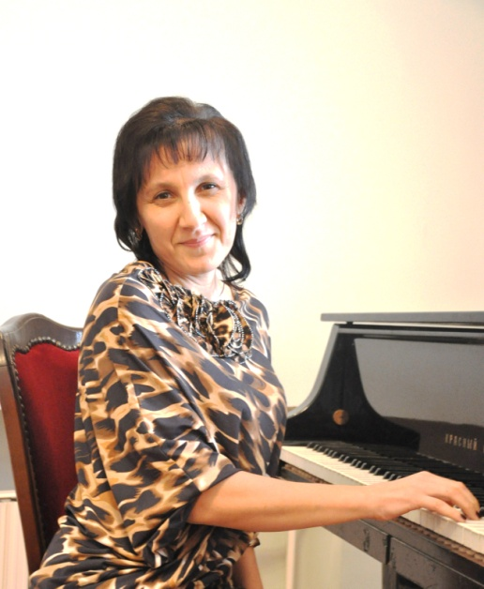
Фамилия имя отчество наставника (полностью): Сигута Светлана Валерьевна

Должность: учитель музыки

Образовательная организация: МОБУ лицей № 33

Дата рождения: 17.04.1969

Электронная почта наставника | sveta170469@mail.ru
Стаж работы учителем | 30 лет
Квалификационная категория | Высшая
Почетные звания и награды | Почетная грамота Министерства образования и науки РФ
Название и дата окончания учреждения профессионального образования | Таганрогский государственный педагогический институт, 1992
Специальность (квалификация) | учитель музыки
Дополнительное профессиональное образование | - ООО «Сферум», курс «Цифровая трансформация образования: профиль  современного учителя», 2022
Рабочий адрес с индексом | 347917, Ростовская область, г. Таганрог, ул. Маршала Жукова, 146-а
Рабочий телефон | 8(8634) 60-25-82
Ссылка на личный сайт в сети Интернет | https://nsportal.ru/siguta-svetlana-valerevna
Документ, устанавливающий статус «наставник» (реквизиты приказа) | Приказ МОБУ лицея № 33 от 26.08.2021 № 555

